澎湖縣鎮海國中108學年度防災教育推廣成果
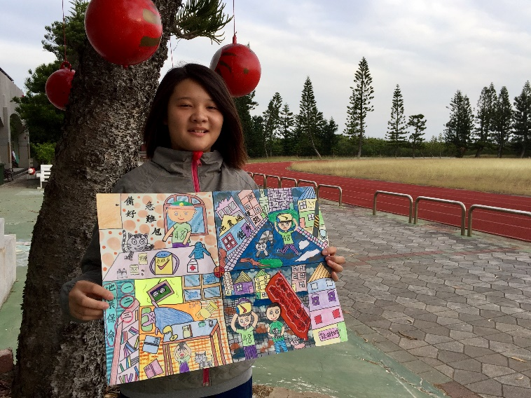 | 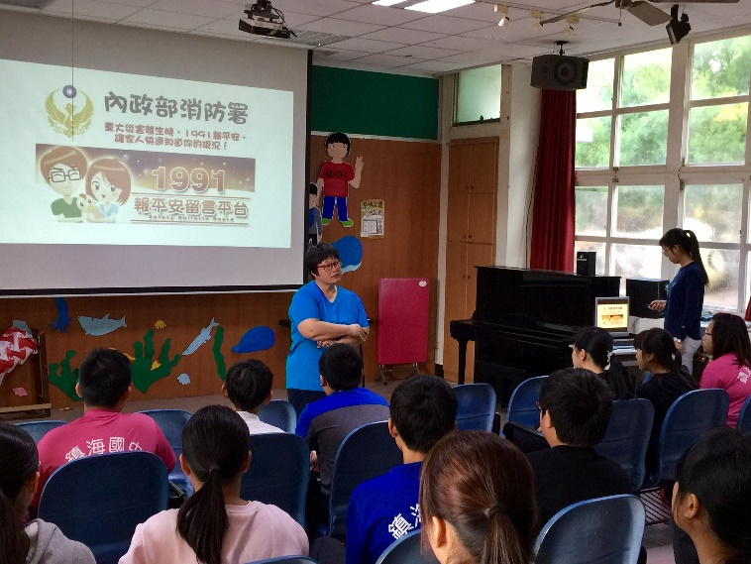
說明：108.10.25學生參加本縣防災教育四格漫畫比賽 | 說明：108.8.30內政部1991報平安留言平台使用宣導
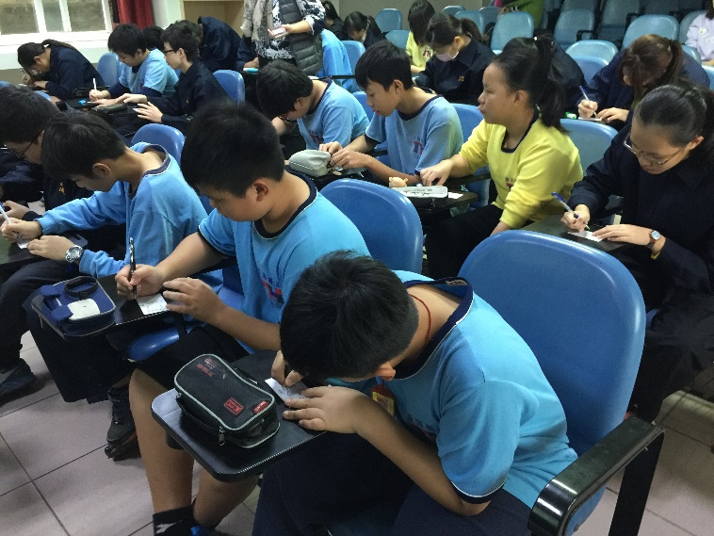 | 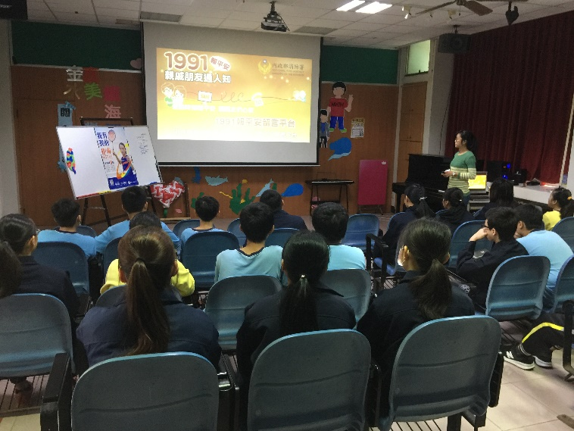
說明：108.9.28 學生填寫家庭防災卡 | 說明：108.12.20內政部1991報平安留言平台使用時機
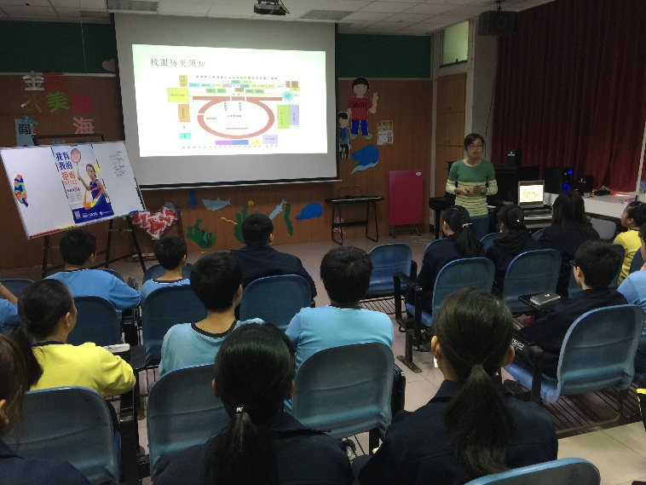 | 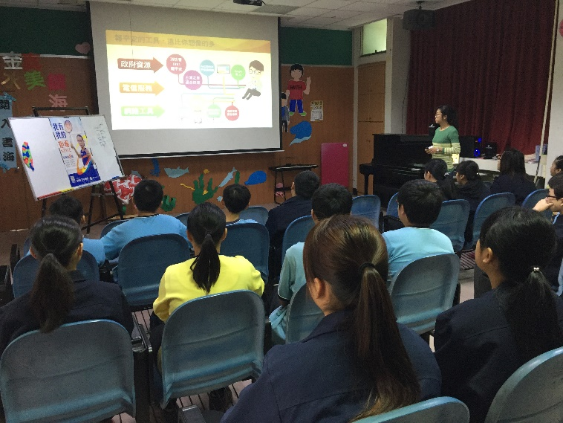
說明：108.12.20校園防災地圖說明 | 說明： 108.12.20內政部1991報平安留言平台影片欣賞

